第三节 楞次定律之导体棒问题的归类例析
导体棒问题不纯属电磁学问题，它常涉及到力学和热学。往往一道试题包含多个知识点的综合应用，处理这类问题必须熟练掌握相关的知识和规律，还要求有较高的分析能力、逻辑推断能力，以及综合运用知识解决问题的能力等。导体棒问题既是高中物理教学的重要内容，又是高考的重点和热点问题。同学们在复习过程中若能进行归类总结，再演绎推广，驾驭知识的能力将会提升到一个新的层次，现采撷几例，进行归类剖析和拓展，引导同学们熟练处理此类问题，直达高考。
一、通电导体棒在磁场中运动
通电导体棒在磁场中，只要导体棒与磁场不平行，磁场对导体棒就有安培力的作用，其安培力的方向可以用左手定则来判断，大小可运用公式F=BILsinθ来计算，若导体棒所在处的磁感应强度不是恒定的，一般将其分成若干小段，先求每段所受的力再求它们的矢量和。由于安培力具有力的共性，可以在空间和时间上进行积累，可以使物体产生加速度，可以和其它力相平衡，因此通电导体棒问题常常和其它知识进行联合考察，此类问题概括起来一般分为平衡和运动两大类。
- 平衡问题
通电导体棒在磁场中平衡时，它所受的合外力必为零，我们可依此作为解题的突破口。
例1：如图所示在倾角为30⁰的光滑斜面上垂直放置一根长为L，质量为m，的通电直导体棒，棒内电流方向垂直纸面向外，电流大小为I，以水平向右为x轴正方向，竖直向上为y轴正方向建立直角坐标系，若所加磁场限定在xoy平面内，试确定以下三种情况下磁场的磁感应强度B。
y

θ
o x
①若要求所加的匀强磁场对导体棒的安培力方向水平向左，使导体棒在斜面上保持静止。
②若使导体棒在斜面上静止，求磁感应强度B的最小值。
③试确定能使导体棒在斜面上保持静止的匀强磁场的所有可能方向。
解析：①欲使通电导体棒受安培力水平向左，且棒在重力、安培力和斜面的支持力作用下平衡。即：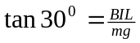，故磁场方向竖直向上，大小为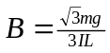
y N

G θ
o x
②磁感应强度B最小时，安培力和重力的一个分力相平衡，满足mgsin30⁰=B₁IL，故磁场方向垂直斜面向上，大小为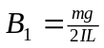
③棒在重力、安培力和支持力作用下平衡，而重力G和弹力N的方向如图所示，欲使导体棒在斜面上保持静止，所施磁场力的方向应在图中两虚线所夹区域才能使其所受合外力为零，即B与x轴正方间的夹角为0⁰≤α<150⁰。

b c

a
d
拓展：物理学家法拉第在研究电磁学时，亲手做过许多实验。如右图所示的就是著名的电磁旋转实验。它的现象是：如果载流导线附近只有磁铁的一个极，磁铁就会围绕导线旋转；反之，载流导线也会围绕单独的某一磁极旋转，这一装置实际上就是最早的电动机。右图中的a是可动磁铁（上端为N极），b是固定导线，c是可动导线，d是固定磁铁（上端为N极），图中黑色部分表示汞，下部接在电源上，则从上向下俯视时a、c的旋转情况是（ ）
A a顺时针，c顺时针 B a逆时针，c逆时针
C a逆时针，c顺时针 D a顺时针，c逆时针
简解：由电源的正负极可知对b而言电流竖直向上，对c是向下的，于是a在b的磁场中受安培力作用逆时针转，c在d的磁场中受安培力的作用而顺时针转，故应选C答案。
- 运动问题
通电导体棒在磁场中运动时，一般指导体棒有一定的加速度，我们可以在对导体棒进行受力分析研究的基础上，运用牛顿第二定律建立其动力学方程或运用动量定理和功能关系原理来建立相应的方程进行求解。
例2：电磁炮是一种理想的兵器，它的主要原理如右图所示，利用这种装置可以把质量为2.0g的弹体（包括金属杆EF的质量）加速到6km/s，若这种装置的轨道宽为2m，长为100m，轨道摩擦不计，求轨道间所加匀强磁场的磁感应强度为多大，磁场力的最大功率是多少？
I F B

I E
解析：通电导体棒在磁场中受安培力的作用而对弹体加速，依功能关系原理可得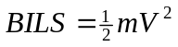，又功率满足P=FV，当速度最大时其功率也最大，即P_{m}=BILV_{m}，代入数值可得B=18T和P_{m}=2.16×10⁶W。
拓展：质量为m，长为L的金属棒MN，通过柔软金属丝挂于a、b两点，ab点间电压为U，电容为C的电容器与a、b相连，整个装置处于竖直向上的匀强磁场B中，接通S，电容器瞬间放电后又断开S，试求MN能摆起的最大高度是多少？
简解：电容器C对导体棒MN放电，由于MN处在磁场中必然在安培力的作用下开始摆动。设放电时间为t，导体棒能摆起的最大高度为h，则有：BILt=mV和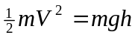，又电容器所容纳的电荷量为Q=CU=It，联立解得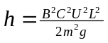
S C
a b
B

M N
二、导体棒在磁场中运动产生感应电动势
导体棒在磁场中运动时，通常由于导体棒切割磁感应线而产生一定的感应电动势，如果电路闭合将在该闭合电路中形成一定强度的感应电流，将其它形式的能转化成电能，该过程中产生的感应电动势大小遵循法拉第电磁感应定律E=BLVsinθ，方向满足右手定则。由于导体棒的运动形式不一，此类问题通常分成平动和转动两大类，在平动中还可分为双棒运动和导体棒的渐变运动等情况。
1、平动切割
处在磁场中的导体棒由于受到外力的作用而沿某一方向运动，外力必然要克服安培力做功，将其它形式的能转化成电能。
m
R B
a V₀

0 x
例3：如图所示两条互相平行的光滑金属导轨位于水平面内，距离为L=0.2m，在导轨的一端接有阻值为R=0.5Ω的电阻，在x≥0处有一与水平面垂直的均匀磁场，磁感应强度为B=0.5T。一质量为m=0.1kg的金属直杆垂直放在导轨上，并以V₀=2m/s的初速度进入磁场，在安培力和一个垂直于杆的水平外力F的共同作用下作匀变速运动，加速度大小恒为a=2m/s²，方向与初速度方向相反。设导轨与金属杆的电阻都可以忽略，且接触良好。求：
①电流为零时金属棒所处的位置？
②电流为最大值的一半时施加在金属杆上外力F的大小和方向？
③保持其它条件不变,而初速V₀取不同的值,求开始时F的方向与初速V₀取值的关系?
解析：①导体棒在外力作用下切割磁感应线，产生电动势E=BLV，由闭合电路欧姆定律得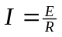，故当I=0时V=0，又棒做匀变速直线运动因此满足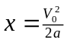，于是可解得x=1m。
②因棒匀减速运动，故初速最大，此时电流在最大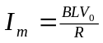，因此安培力为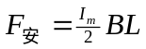，代入数据得F_{安}=0.02N。又根据运动的对称性可知，电流为最大值的一半时棒可能向左运动，也有可能向右运动。当棒向右运动时F+ F_{安}=ma，得F=0.18N，方向与x轴相反；当棒向左运动时F- F_{安}=ma，得F=0.22N，方向与x轴相反。
③开始时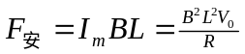，且F+ F_{安}=ma，故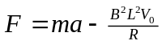 因此当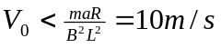时，F>0方向与x轴相反；当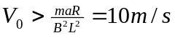时，F<0方向与x轴相同；当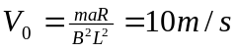时，F=0
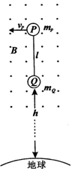
拓展：近期《科学》中文版的文章介绍了一种新技术——航天飞缆，航天飞缆是用柔性缆索将两个物体连接起来在太空飞行的系统。飞缆系统在太空飞行中能为自身提供电能和拖曳力，它还能清理“太空垃圾”等。从1967年至1999年的17次试验中，飞缆系统试验已获得部分成功。该系统的工作原理可用物理学的基本定律来解释。
下图为飞缆系统的简化模型示意图，图中两个物体P、Q的质量分别为m_{p}、m_{Q}，柔性金属缆索长为l，外有绝缘层，系统在近地轨道作圆周运动，运动过程中Q距地面高为h。设缆索总保持指向地心，P的速度为υ_{p}。已知地球半径为R，地面的重力加速度为g。
①飞缆系统在地磁场中运动，地磁场在缆索所在处的磁感应强度大小为B，方向垂直于纸面向外。设缆索中无电流，问缆索P、Q哪端电势高?此问中可认为缆索各处的速度均近似等于υ_{p}，求P、Q两端的电势差？
②设缆索的电阻为R₁，如果缆索两端物体P、Q通过周围的电离层放电形成电流，相应的电阻为R₂，求缆索所受的安培力多大？
③求缆索对Q的拉力F_{Q}？
简解：①飞缆系统在地磁场中运动切割磁感应线时产生的电动势E＝Blv₀，由右手定则可知P点电势高，于是P、Q两点电势差为U_{PQ}＝Blv_{P}
②又缆索通过周围的电离层放电形成电流，依闭合电路欧姆定律得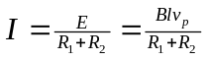 安培力大小为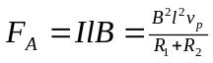，且它所受安培力的方向与缆索垂直与其速度方向相反。
③设Q的速度设为v_{Q}，由P、Q绕地做圆周运动角速度相同得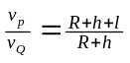，又Q受地球引力和缆索拉力F_{Q}作用提供其圆周运动的向心力，故满足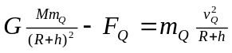，联立黄金代换式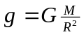解得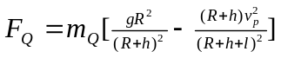
- 导体棒的渐变运动
导体棒在切割磁感线运动时，由于有能量的转化，其运动速度可能会发生相应的变化，致使其切割时产生的感应电动势也随之而变，此时由于安培力发生变化使物体处于一种渐变运动状态。
例4：如图所示两根竖直放在绝缘地面上的金属框架宽为L，磁感应强度为B的匀强磁场与框架平面垂直，一质量为m阻值为r的金属棒放在框架上，金属棒接触良好且无摩擦，框架上方串接一个定值电阻R，不计导轨电阻，试分析松手后金属棒在磁场中的运动情况？
解析：松手后，金属棒在重力的作用下开始做自由落体运动，而物体一旦运动起来，棒就有切割磁感应线的速度，于是在U型框架中将形成逆时针方向的感应电流，此时导体棒又成了一段通电直导线，必然受到一个竖直向上的安培力作用，因此导体棒将在重力和安培力的共同作用下在竖直面内做变加速运动。
设经t时间导体棒达到速度V，此时导体棒的加速度为a，则由法拉第电磁感应定律得E=BLV，依闭合电路欧姆定律得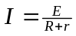，于是导体棒所受的安培力为F=BIL，依牛顿第二定律可得mg-BIL=ma联立诸式可得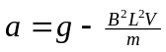。观察a随V变化的关系式不难发现：导体棒做的是一种加速度逐渐减小的加度运动，当速度为0时，棒的加速度达最大值g，当棒的加速度为0时，棒有最大速度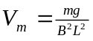，整个运动过程中导体棒的V-t曲线如右图所示。
V

0 t
拓展：如图所示两根竖直放在绝缘地面上的金属框架宽为L，磁感应强度为B的匀强磁场与框架平面垂直，一质量为m的金属棒放在框架上，金属棒接触良好且无摩擦，框架上方串接一个电容为C的电容器，开始时不带电，现将金属棒从离地高为h处无初速释放，求棒落地的时间t是多少？
简解：棒在磁场中下落时，必然要切割磁感应线产生一定的感应电动势，又由于电容器可以容纳电荷，因此在回路中就要形成一个充电电流，使棒受到一个竖直向上的安培力的作用。设在时间Δt内，棒的速度增加了ΔV，棒的平均加速度为a，则ΔE=BLΔV，ΔQ=CΔE，依电流强度的定义可得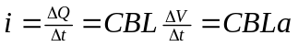，于是导体棒所受的安培力为F=BiL=B²L²Ca，由牛顿第二定律可得mg-F=ma，整理上述各式得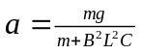，由a的表达式不难发现棒的下落过程是一种匀加速直线运动，于是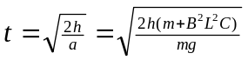
3、双导体棒的切割运动
对于双导体棒运动的问题，通常是两棒与导轨构成一个闭合回路，当其中的一棒在外力作用下获得一定速度时必然在磁场中切割磁感线在该闭合电路中形成一定的感应电流，另一根导体棒在磁场中通电时就在安培力的作用下开始运动，一旦运动起来也将切割磁感线产生一定的感应电动势，对原来电流的变化起阻碍作用。解决此类问题时通常将两棒视为一个整体，于是相互作用的安培力是系统的内力，这个变力将不影响整体的动量守恒；因此解题的突破口就是巧妙选择系统，运用动量守恒（冲量定理）和功能关系来进行求解。
例5：两根足够长的固定的平行金属导轨位于同一水平面内，两导轨间的距离为l，导轨上面横放着两根导体棒ab和cd，构成矩形回路，如图所示，两根导体棒的质量皆为m，电阻皆为R，回路中其余部分的电阻可不计，在整个导轨平面内都有竖直向上的匀强磁场，磁感应强度为B，设两导体棒均可沿导轨无摩擦地滑行，开始时棒cd静止，棒ab有指向棒cd的初速度υ₀，若两导体棒在运动中始终不接触，求：
b d B

V₀
（1）在运动中产生的焦耳热量是多少。
（2）当ab棒的速度变为初速度的时，cd棒的加速度是多少？
解析：（1）选择两棒作为研究对象，从初始至两棒达到速度相同的过程中，系统不受外力，总动量守恒mV₀＝2 mV，而且系统损失的动能全部用于生热，依能的转化和守恒律得该过程中产生的总热量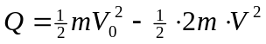，即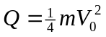
（2）设ab速度υ₀时，cd棒的速度为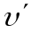，则由动量守恒可知mυ₀＝mυ₀＋m
此时回路中的感应电动势为＝Bl（υ₀－）感应电流为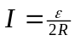，此时cd棒所受的安培力 F＝Ibl 于是cd棒的加速度为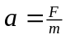 联立可得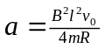
F
a₁
b₁
c₁
d₁
x₁
y₁
a₂
b₂
c₂
d₂
x₂
y₂
拓展：图中a₁b₁c₁d₁和a₂b₂c₂d₂为在同一竖直面内的金属导轨，处在磁感应强度为B的匀强磁场中，磁场方向垂直导轨所在的平面(纸面)向里。导轨的a₁b₁段与a₂b₂段是竖直的，距离为l₁；c₁d₁段与c₂d₂段也是竖直的，距离为l₂。x₁y₁与x₂y₂为两根用不可伸长的绝缘轻线相连的金属细杆，质量分别为m₁和m₂，它们都垂直于导轨并与导轨保持光滑接触。两杆与导轨构成的回路的总电阻为R。F为作用于金属杆x₁y₁上的竖直向上的恒力。已知两杆运动到图示位置时，已匀速向上运动，求此时作用于两杆的重力的功率的大小和回路电阻上的热功率。
简解：设杆向上运动的速度为v，因杆的运动，两杆与导轨构成的回路的面积减少，从而磁通量也减少。由法拉第电磁感应定律，回路中的感应电动势的大小为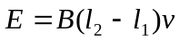，回路中的电流且电流沿顺时针方向。两金属杆都要受到安培力作用，作用于杆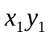的安培力为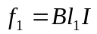方向向上，作用于杆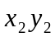的安培力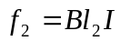 方向向下。当杆匀速运动时由牛顿第二定律得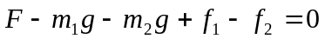，解得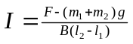和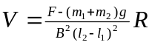，于是重力的功率的大小为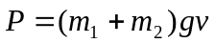，电阻上的热功率为Q=I²R。联立解得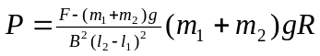 和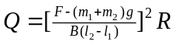。
4、导体棒转动切割
导体棒在磁场中转动切割磁感线时，由于各点切割的线速度不同，不能直接用E=BLVsinθ来计算，然导体棒绕定轴转动时依V=rω可知各点的线速度随半径按线性规律变化，因此通常用中点的线速度来替代，即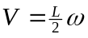或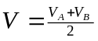
例6：如图所示，半径为L粗细均匀的金属圆环，其阻值为R处在磁感应强度为B的匀强磁场中，另有一长度为L，电阻为的金属棒OA可绕O轴在磁场中以角速度ω逆时针匀速转动，转动过程中金属棒的A端与金属圆环接触良好，一阻值为的定值电阻分别与杆的O端和金属圆环边缘C连接，求电路中总电流的变化范围？

O A
C B
解析：导体棒OA在磁场中匀速转动切割磁感线，产生的感应电动势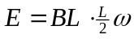通过金属圆环对外电阻供电，且电流在外电路中顺时针循环。
当棒转到C点时，金属圆环被短路，外电阻最小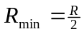，此时加路中的电流最大；当棒转到CO的线长线上时，金属圆环被一分为二，外电阻最大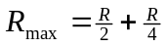，此时外电路中的电流最小，依全电路欧姆定律可得电路中总电流的变化范围是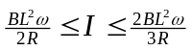。
拓展：金属导轨MN和PQ平行，间距为L，导轨左端接有一定值电阻R，整个装置处在方向垂直于纸面向上的匀强磁场B中，另有一长为2L的金属AC垂直于导轨，A端始终与PQ导轨接触，棒以A为轴紧靠着MN导轨沿顺时针方向转动90⁰，若除R以外的其余电阻均不计，试求此过程中通过电阻R的电量是多少？

M C N
B
R
P A Q
简解：导体棒在磁场中绕点A沿顺时针方向转动90⁰的过程中，其有效切割长度l在不断的变化，将产生一个变化的电流对电阻R供电。由法拉第电磁感应定律得电动势为E=BlV，在闭路形成的电流为。当导线转到图中的D点时将使电路断开，虽切割磁感应线但不对R供电。

M C D N
B
R
P A Q
设棒由AC转到AB所用的时间为t通过R的电量为Q ，则有一般关系式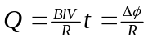，代入解得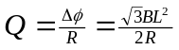
导体棒问题虽然纷繁复杂，但我们只要能把课本的主干知识融会贯通，重点概念和重点规律理解透彻，乱熟于心，平时多留意勤思考，切实掌握住此类问题的求解方法，恰当地选择研究对象，寻找其在变化过程中所遵循的规律，梳理解题思路，建立合适的物理方程，就一定能找到破解之道。

